115年8月31日餐點照片
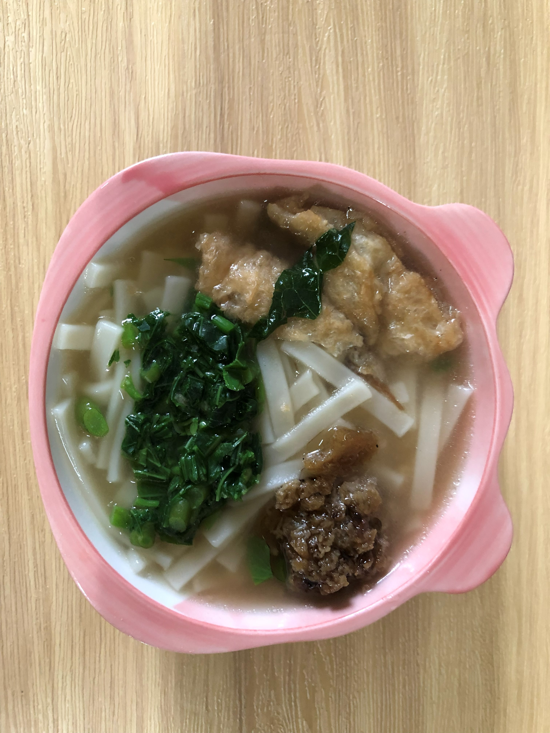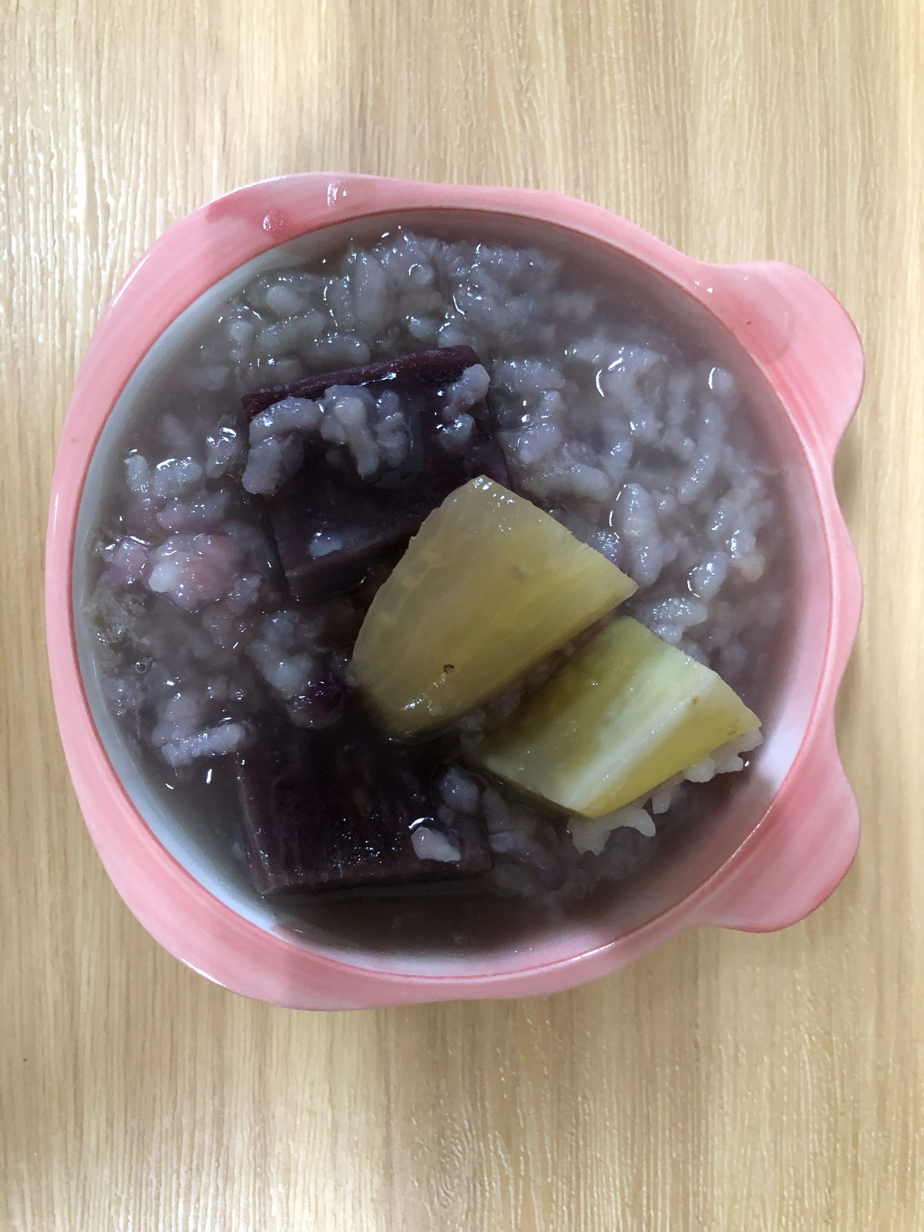
早餐(香菇素排骨麵) 下午點心(地瓜粥)
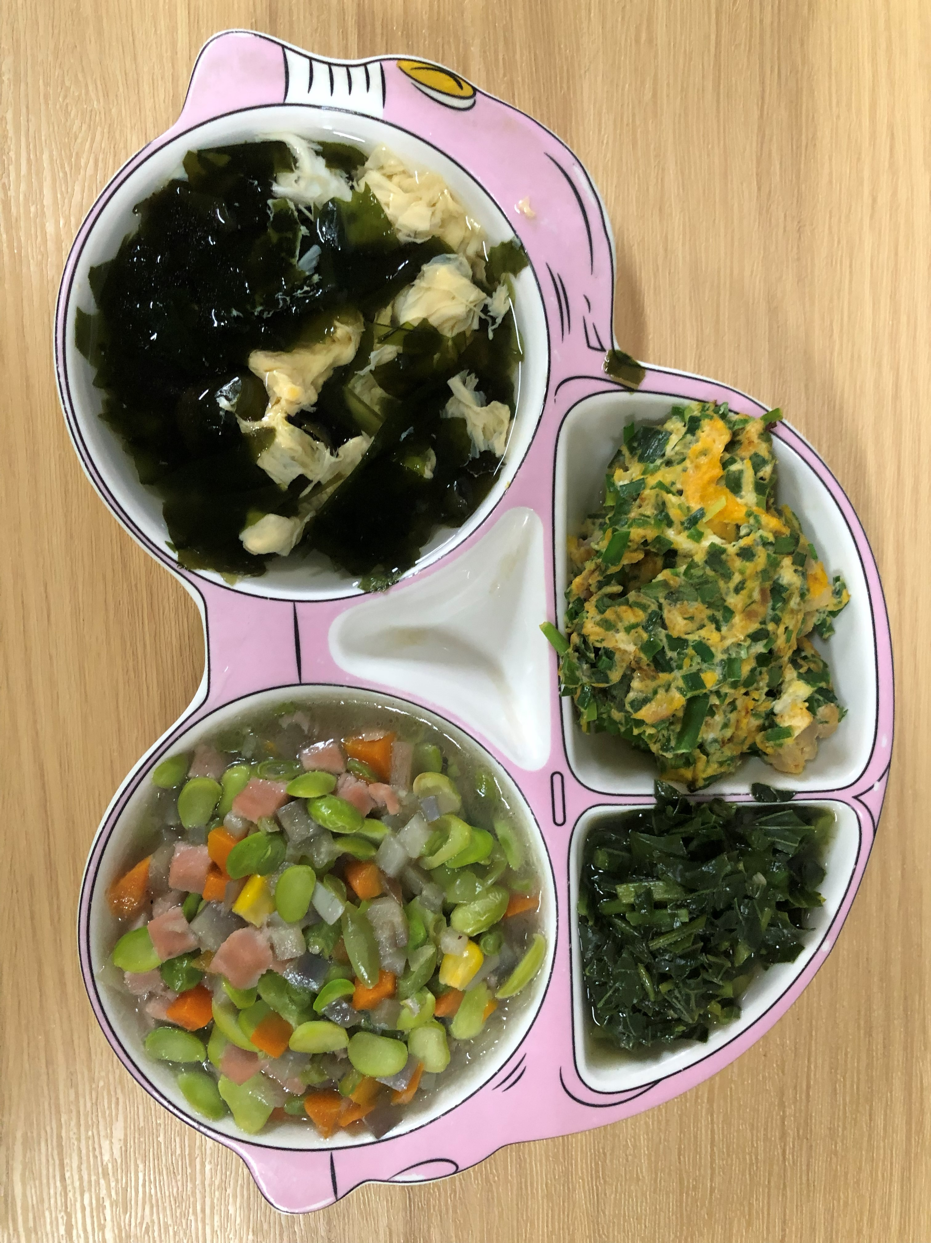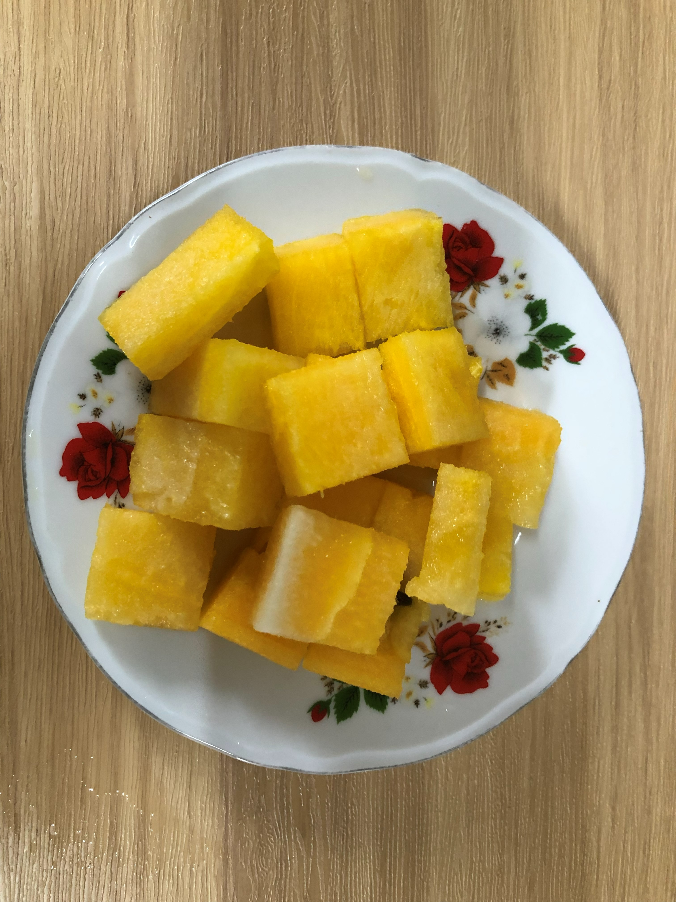
午餐(香蔥煎蛋、毛豆燴素肉、清炒地瓜葉、紫菜蛋花湯、西瓜)

